Муниципальное бюджетное общеобразовательное учреждение «Сардекбашская средняя школа им.Г.Г.Гарифуллина»
Кукморского муниципального района Республики Татарстан

Бизнес-план
Выращивание капусты на пришкольном участке

Автор: Гайнетдинов Ислам
обучающийся 8 класса
Руководитель проекта:
Ахметова Лилия Райнуровна
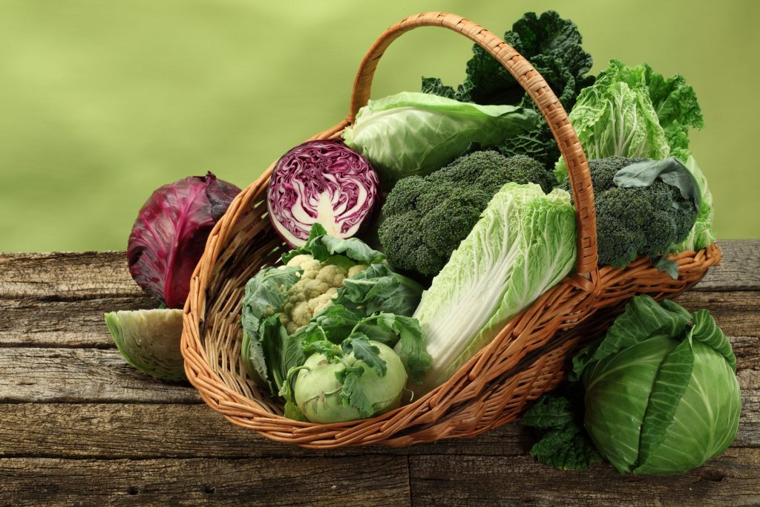
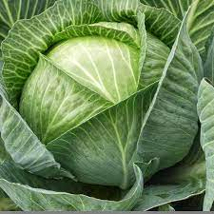

Бизнес-план

(Проект по выращиванию капусты на пришкольном участке)
Адрес: Муниципальное бюджетное общеобразовательное учреждение «Сардекбашская средняя школа им.Г.Г.Гарифуллина» Кукморского муниципального района Республики Татарстан"
Суть проекта: Предлагаем создать на базе пришкольного участка муниципального бюджетного общеобразовательного учреждения «Сардекбашская средняя школа им.Г.Г.Гарифуллина» Кукморского муниципального района Республики Татарстан (далее школа) школьный бизнес по выращиванию капусты.
Цель бизнес-плана:
1. Создание базы для обучения учащихся основам предпринимательства и овощеводства, с получением практических навыков по данным предметам.
2. Выращивание рассады капусты для продажи населению и учреждениям
3. Создание источника дохода для учащихся и в целом для школы.

Задачи проекта:
1.Получить агротехнические знания.
2.Приобрести навыки по выращиванию рассады.
3.Привлечение других учащихся школы для ухода за рассадой.
4.Реализация рассады с целью получения прибыли.

1. Содержание проекта
Выращивание капусты для продажи является перспективным и востребованным бизнесом. Главной особенностью в организации выращивания и продажи рассады является сезонный характер ведения бизнеса (весна и начало лета), который является его недостатком. С другой стороны, данный бизнес не требует больших затрат, а получаемые доходы превышают расходы в десятки раз. С наступлением лета начинаются садово-огородные работы. Однако, если нет времени на подготовительные работы, то некоторые садоводы предпочитают закупать рассаду. Желающих приобрести качественную рассаду много. Такое положение дел дает хорошие предпосылки для реализации выращенной рассады, поэтому застоя в бизнесе, по причине отсутствия сбыта продукции, не предвидится, а с учетом минимальных затрат, идея по выращиванию и продажи рассады дает положительный баланс для развития данного вида бизнеса.
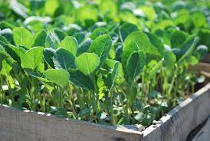
Данный проект направлен на рациональное использование земельного участка для развития предпринимательской деятельности, на привлечение учащихся школы с целью воспитания трудолюбия, предприимчивости и ответственности с развитием качеств и задатков лидера-предпринимателя, способного к успешной профессиональной самореализации.
Проект реализуется в течение 8 месяцев (февраль-сентябрь) каждого года. Идея проекта состоит в том, чтобы вырастить здоровые и крепкие растения с последующей реализацией их населению и различным учреждениям с целью получения прибыли. Теоретическая значимость проекта заключается в подготовке к самостоятельной жизни в условиях нынешней рыночной экономики, умение применять знания на практике, получение новых знаний и умений, научится искать, анализировать и составлять бизнес-план. На основе полученных результатов открывается возможность начать своё дело и реально зарабатывать деньги в условиях села.

2. Основная часть.
2.1. Анализ рынка.

Основными потребителями будут местные жители родного села, а так же к числу потребителей можно отнести учреждения, готовые сделать заказы на качественную рассаду. Предполагается, что произведенная продукция будет реализовываться в основном – самостоятельно. Для повышения спроса на наш товар, можно расклеить объявления , сообщить знакомым или дать объявление в социальных сетях, в родительские чаты школы, в газету о продаже рассады.
2.2. Производственный план.

Наш пришкольный участок занимает площадь более 1 гектара, в котором существует (два) парника для выращивания рассады. В них мы предполагаем, посеять семена капусты.
Выбор семян для выращивания рассады играет огромную роль. Ведь будущие покупатели обязательно поинтересуются тем или иным сортом растения. Рассада на продажу должна выращиваться только из сортовых семян, поэтому посадочный материал закупаем в специализированных магазинах.
Затраты на покупку семян и удобрений
№ | Наименование культур | Кол-во пакетов | Средняя стоимость  1ед. (пакета семян, бут.) | Общая стоимость
1 | Капуста белокочанная «Июньская» ранняя | 5 | 18.00 | 90,00
2 | Капуста белокочанная «Слава» средняя | 10 | 18,00 | 180,00
3 | Капуста белокочанная «Надежда» средняя | 5 | 18.00 | 90,00
4 | Капуста белокочанная «Амагер» поздняя | 10 | 18,00 | 180,00
5 | Капуста краснокочанная «Колобок» поздняя | 10 | 18.00 | 180,00
6 | Цветная капуста «Снежный шар» | 5 | 25,00 | 125,00
7 | Кольраби «Виолетта» | 5 | 50.00 | 250,00
 | Итого | 50шт |  | 1 095,00

Конечно, главным результатом нашей работы будет получение прибыли и удовлетворение спроса населения. Производственный цикл позволяет избежать многих затрат, невозможных в других случаях, например: отсутствие арендной платы, достаточно низкая себестоимость семян, достаточное освещение, что позволяет вырастить крепкую и здоровую рассаду и т.д.
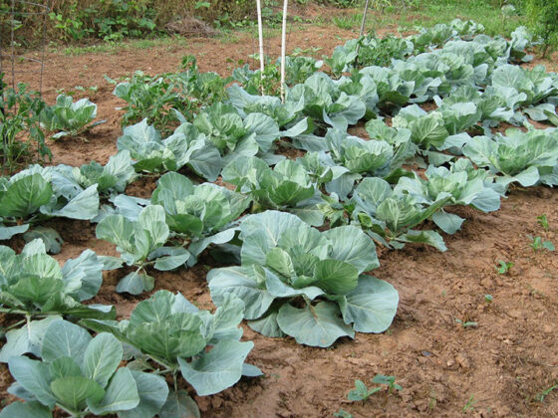
Основной методикой для проведения экономических расчетов будет анализ стоимости аналогичной продукции у конкурентов, затраты на стоимость всех расходных материалов, налоги, прибыль. Естественно, если у конкурентов на аналогичный товар своя цена, то мы будем свою цену снижать. Практика показывает, что на некоторые группы товаров, есть смысл делать незначительную цену, что при хорошей продаже, принесет больше прибыли.
Расчет затрат на стоимость всех расходных материалов проще определить по их магазинной цене. Конечная цена все равно будет определяться спросом и предложение на рынке, что повлияет на конечную прибыль.
Оценка риска бизнес-проекта.
1. Риск не прорастания части семян (5%)
2. Риск того, что часть рассады погибнет (5%)
3. Риск того, что не всю выращенную рассаду удастся реализовать (5%)
Первичные затраты:
- семена– 1095,00 руб.
- препараты защиты от вредителей – 700 руб.
Итого: 1795,00 руб.

Ожидаемая прибыль:
1. Чистый доход – 38 000,00 руб.
2. Первичные затраты – 1795,00 руб.
4. процент риска – 15%
Итого: 32 300,00руб.
Для дальнейшего развития бизнеса планируется организация бизнеспроцесса производство квашеной капусты. Выращенную капусту гораздо выгоднее продать не в сыром, а в консервированном виде. К тому же квашеный продукт лучше хранится, что удлиняет срок реализации и увеличивает прибыль.
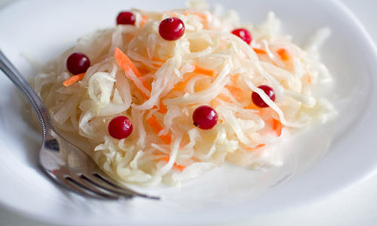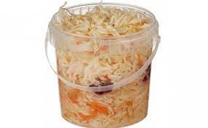
Планируется капусту фасовать в пластиковые контейнеры или плотные полиэтиленовые пакеты. Также для придания продукции более привлекательного вида, планируется пакеты снабдить этикетками с полной информацией о продукте.
Заключение.
Производство выращивания продукции в третьем месяце после ее посева, начинает приносить прибыль. Кроме экономической целесообразности, организация выращивания продукции на базе школы имеет большое образовательное значение. Учащиеся получают знания по организации производства, маркетингу, экономике, технологии производства, а так же обучаются менеджменту. А это дает возможность лучше использовать их творческий потенциал, и развивать творческие способности.

